УСТЬ-КЕМСКИЙ ВЕСТНИК

№ 12 от 14.04.2023 года

Профессия -огнеборец.
К 374-летию пожарной охраны России и 105-летию Советской пожарной охраны.

День пожарной охраны России празднуется 30 апреля. Это связано с подписанием указа № 539 от 30.04.1999 г. «Об установлении дня пожарной охраны». История праздника началась еще в 17 веке. 30 апреля 1649 царь Алексей Михайлович подписал «Наказ о градском благочинии», с этого момента началось становление службы. Вскоре после установления Советской власти на государственном уровне прописали меры по развитию пожарной охраны и положения по тушению огня. Дата указа 17 апреля 1918 г. стала точкой отсчета новой истории службы.Создание в 1926 г.системы пожарного надзора укрепило соблюдение противопожарных правил на предприятиях. Вооружение службы новой техникой, автомобилями на смену конной тяге коренным образом изменило уровень оснащенности подразделений. Появились первые спецмашины для химического пожаротушения. Военизированная пожарная охрана брала под особый контроль промышленные объекты, крупные административные центры.В период Второй мировой войны пожарная служба с честью выдержала испытания. Тушить возгорания на важных объектах приходилось под обстрелом противника, с высоким риском для жизни. Многие исторические здания, культурные ценности удалось спасти благодаря самоотверженному труду огнеборцев.Создание мощной базы пожарной службы позволило справиться с природными пожарами 1972г. Огонь захватывал сотни тысяч гектаров в десятках областей страны. Совместно с организациями гражданской обороны борьбу со стихией вели пожарные и военнослужащие.Благодаря мужеству бойцов и командиров пожарных расчетов, первыми принявших огневой удар и радиацию на Чернобыльской АЭС, удалось предотвратить планетарную экологическую катастрофу.17 апреля 2023 года Советской пожарной охране исполняется 105 лет.
В настоящее время противопожарная служба Российской Федерации входит в состав Министерства по чрезвычайным ситуациям, в каждом городе (населенном пункте) созданы мощные подразделения, работающие в режиме постоянной готовности. Личный состав поддерживает высокий уровень профессионализма, хорошую физическую форму, на вооружении подразделений стоит новейшая техника, весь личный состав обеспечен специальными средствами защиты и оборудованием и это позволяет проводить эффективное тушение пожаров и спасение людей. 30 апреля 2023 года исполняется 374 года Пожарной охране России.
Пожарная охрана существует уже на протяжении нескольких столетий. В ходе своего становления пожарная охрана пережила много сложных этапов и сильно изменилась с момента основания. Несмотря на это, основная задача всегда была одна-тушение пожара и спасение людей.

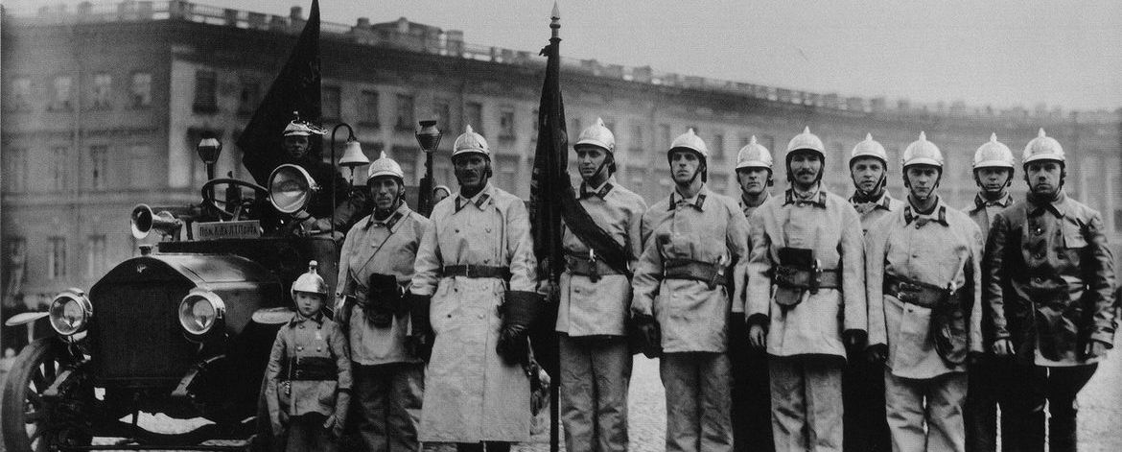


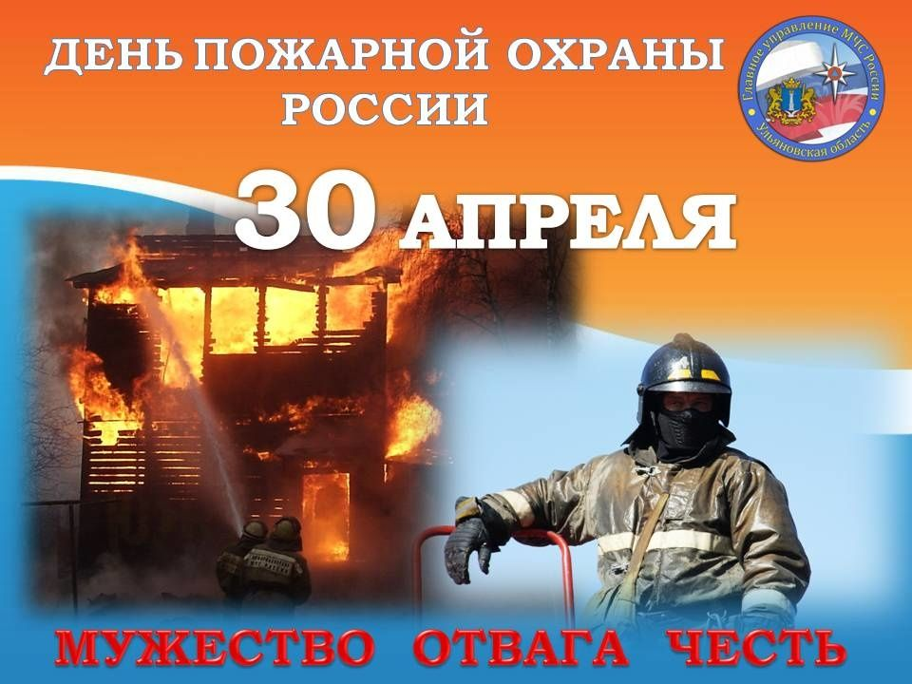

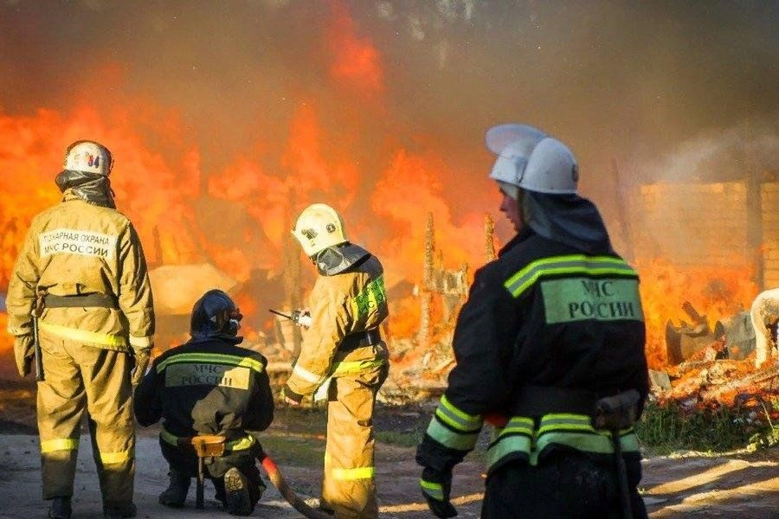

Информацию предоставил начальник пожарной части № 121 п. Усть-Кемь Вьюнов В.В.

Учредитель:  Глава Усть-Кемского сельсовета Усть-Кемь А.И. Марсал | Ответственный за выпуск  Ю.О.Коротких | Отпечатано в администрации Усть-Кемского сельсовета по адресу: п. Усть-Кемь  ул. Калинина 13 тел.77- 2-21  тираж 50 экземпляров

